NÁRODNÁ RADA SLOVENSKEJ REPUBLIKY

III. volebné obdobie
Číslo: 1512/2005
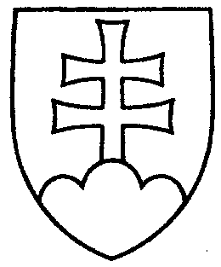

1869

UZNESENIE

NÁRODNEJ RADY SLOVENSKEJ REPUBLIKY

z 25. októbra 2005

k žiadosti Národnej rady Slovenskej republiky o podanie správ vlády Slovenskej republiky

Národná rada Slovenskej republiky

podľa § 128 ods. 1 zákona Národnej rady Slovenskej republiky
č. 350/1996 Z. z. o rokovacom poriadku Národnej rady Slovenskej republiky v znení neskorších predpisov

ž i a d a

vládu Slovenskej republiky, aby

predložila Národnej rade Slovenskej republiky

- správu o opatreniach a programoch prijatých vládou Slovenskej republiky a ostatnými orgánmi v boji s vtáčou chrípkou na území Slovenskej republiky,

- správu vlády Slovenskej republiky k problematike výstavby kórejských investorov KIA MOTORS CORPORATION a HYUNDAI MOBIS.

Pavol H r u š o v s k ý v. r.

predseda

Národnej rady Slovenskej republiky

Overovatelia:

Gábor G á l v. r.
Milan U r b á n i v. r.

